Творческий проект
«Картины в технике кинусайга»

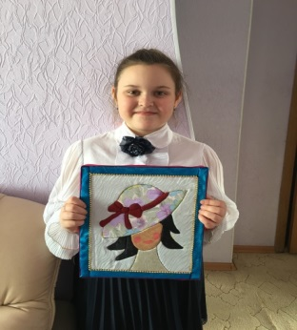
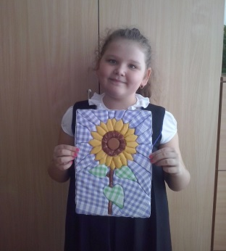

Авторы работы:
ученики 3 "В" класса
МАОУ «Средняя школа №5»
города Когалыма
Авчинник Златаслава,
Фазылова Татьяна
Руководитель: Кашицына Ирина Феофановна, учитель начальных классов МАОУ «Средняя школа№5» города Когалыма

г.Когалым
2016
Содержание
 | Введение………………………………………………………………… | 3
1. | Основная часть
1.1. | История лоскутной техники кинусайга………………………….……. | 4
2.2. | Разработка и выбор варианта изделия в технике кинусайга………… | 5
2. | Практическая часть
2.1. | Материалы и инструменты для изготовления картины ……….…..... | 6
2.2. | Технологическая последовательность изготовления картины….…... | 6
2.3 | Экономическая оценка изделия ...……………………....………….…. | 8
 | Заключение…………………………………………………………….. | 9
 | Список источников информации……………………………………… | 11
 | Приложение

Введение
В каждом доме есть ненужные лоскутки ткани и куски пенопласта, которые мы предлагаем использовать для изготовления других изделий, которые могут стать хорошим подарком или неотъемлемым украшением любого интерьера. Каждая вещь, сделанная своими руками - оригинальна, потому что такой уже нигде не купить. Чтобы превратить этот материал в различные элементы декора или подарки к праздникам нам понадобится наше творческое воображение и фантазия.
Мы предлагаем использовать этот материал для изготовления сувениров и картин в лоскутной технике кинусайга. Ведь изготовленные своими руками элементы декора или сувениры всегда привлекают внимание.
Гипотеза: мы предполагаем, что сможем создать без иглы, из лоскутков ткани и пенопласта картину, которая будет замечательным элементом декора и украсит интерьер.
Объект исследования: картина, сделанная своими руками.
Предмет исследования: технология лоскутной техники кинусайга.
Цель: изготовление картины в технике кинусайга своими руками.
Задачи:
- Изучить историю техники кинусайга.
- Выбрать сюжет для будущего изделия.
- Разработать алгоритм изготовления картины в технике кинусайга.
- Проявить свои творческие способности при изготовлении картины.
- Сделать уникальную и неповторимую вещь декора (картину).
Методы: анализ источников информации, математический, практический.
Практическая значимость: научившись выполнять простые, на наш взгляд, картины из лоскутков ткани и пенопласта в технике кинусайга, исчезнет проблема, куда девать ненужные лоскутки и что подарить родным и близким.
Новизна: в современном мире изделия, изготовленные в технике кинусайга, всегда имеют изящный внешний вид, изготавливают эти изделия вручную, поэтому они представляют большую ценность.
- Основная часть
  - История возникновения лоскутной техники кинусайга
Лоскутная техника - пэчворк без иглы, появилась несколько веков назад ещё в древней Японии и активно использовалась рукодельницами, а позже эта техника перестала быть актуальной. В настоящее время пэчворк без иглы снова стал актуальным с 1987 года и возродился как вид творчества.
Основателем новой техники рукоделия является японка Маэно Такаши, именно ей, принадлежит идея использования старых шёлковых кимоно, для изготовления панно на деревянной основе из лоскутков шёлка. С тех пор, женщины мира научились создавать неповторимые панно и картины из ткани, при виде которых просто захватывало дух. Назвали этот пэчворк без иглы - кинусайга.
В современном мире рукодельницы заменили деревянную основу на пенопласт, а шёлк на различные ткани для изготовления шедевров в этой технике.
Кинусайга сочетает несколько техник: лоскутное шитье, резьбу по дереву, батик. Лоскутки ткани не сшиваются, а крепятся особым методом. Картины в данной технике, как мозаика, состоят из большого количества маленьких лоскутков.
Изучая искусство кинусайга, мы узнали, что сюжетами для кинусайга чаще всего становятся пейзажи или городские кварталы, гораздо реже на картине появляются люди и цветы - изображение лиц и лепестков, даже для мастеров, является довольно сложным процессом, а если лица и появляются, то чаще всего стилизованные (Приложение 1).
Время для изготовления изделия вручную зависит от размера изделия и ткани. Одинаковых изделий изготовленных вручную не бывает, так как каждый мастер декорирует его по-своему. Помимо этого такие изделия экологически чистые и лёгкие.

  - Разработка и выбор варианта изделия в технике кинусайга
Мы узнали, что современный человек нашёл применение старым вещам и лоскуткам ткани для работы в технике кинусайга, так как это самые доступные и дешёвые материалы. Ненужный пенопласт и лоскутки ткани можно использовать для изготовления сувениров и картин в технике кинусайга, тем самым мы дадим вторую жизнь этим материалам. Из них получаются оригинальные шкатулки, сувениры, картины, панно, и множество других полезных и красивых вещей, которые могут послужить прекрасным элементом декора или подарком.
Мы рассмотрели следующие варианты:
- шкатулка,
- сувенир «Пасхальное яйцо»,
- картина.
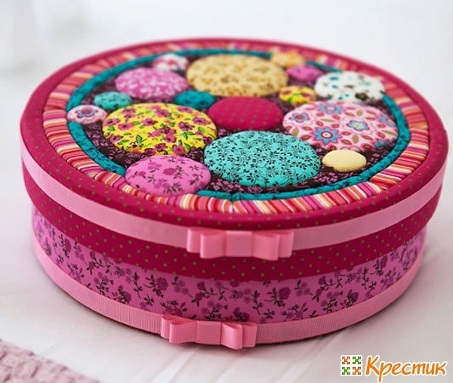 | 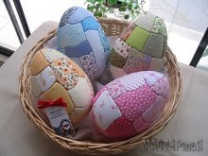 | 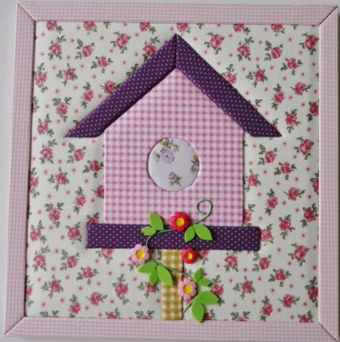
Нам больше понравилась картина, и мы решили сделать её!

- Практическая часть
  - Материалы и инструменты для изготовления картины
Для изготовления картины необходимы:
- пенопласт толщиной от 1 см;
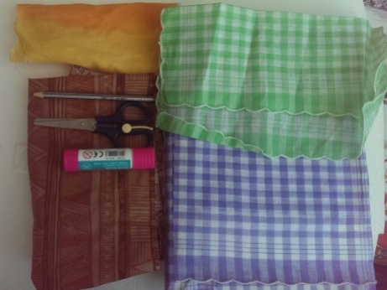
- тканевые лоскутки подходящей расцветки (ткань не должна быть слишком тонкой, также она не должна тянутся, а ее края не должны осыпаться);
- острые ножницы;
- нож канцелярский;
- инструмент для закрепления ткани в пенопласте (деревянная палочка или пилка для ногтей с острым концом);
- эскиз рисунка;
- клей;
- копировальная бумага, карандаш.
  - Технологическая последовательность изготовления картины
Итак, прежде чем приступить к работе с инструментами, мы повторили правила безопасной работы с ножницами, канцелярским ножом и клеем (Приложение 2) и приступили к работе.
1. Выбор рисунка. Мы решили выбрать два разных сюжета: «Подсолнух» и «Даму в шляпе», то, что является наиболее сложным для начинающих мастеров техники кинусайга. По размеру рисунка обрезаем пенопласт.
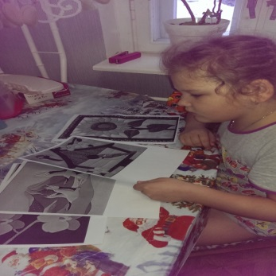 | 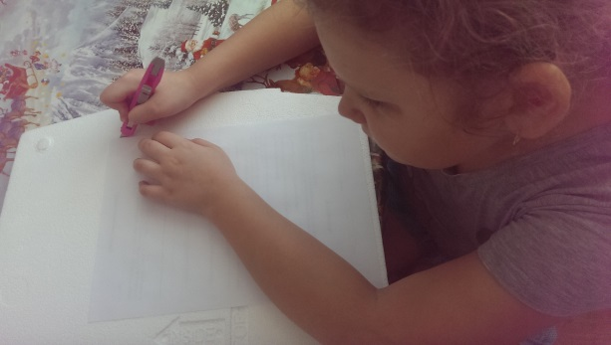  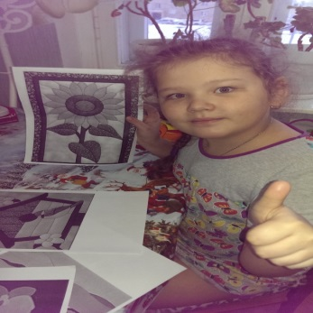 |  | 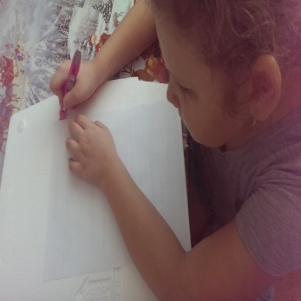
2. При помощи копировальной бумаги переводим рисунок на пенопласт. Для чёткости обводим по контуру фломастером (по необходимости).
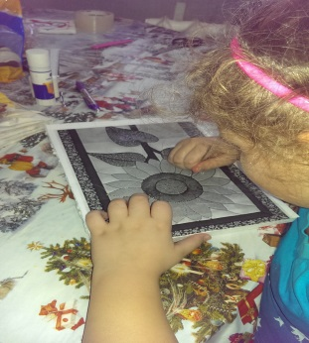 | 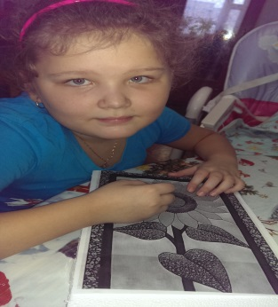 |  | 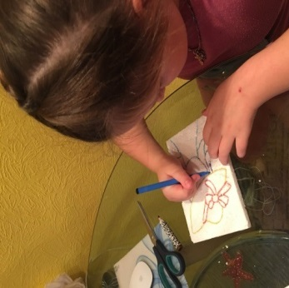
3. Проходим ножом по контуру рисунка, делая углубления на 2-3 мм.
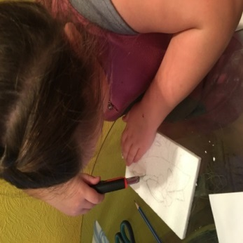
4. Подбираем лоскутки и прикладываем к рисунку, немного вдавливаем по контуру деталей рисунка. Вырезаем детали рисунка из лоскутков, оставляя припуски 1-2 мм.
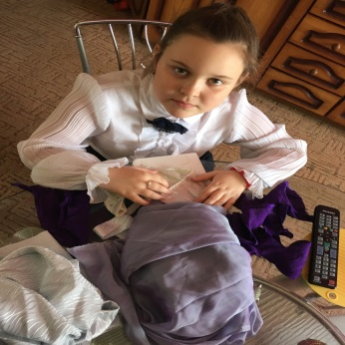 |  | 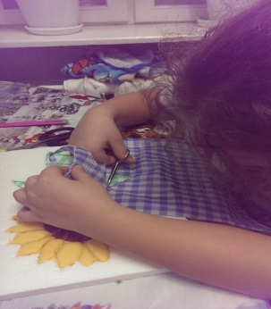
5. Пенопласт, на который мы будем накладывать ткань, промазываем клеем, для того чтобы ткань хорошо закрепилась. Заполняем по порядку детали, заправляя края ткани в прорези.
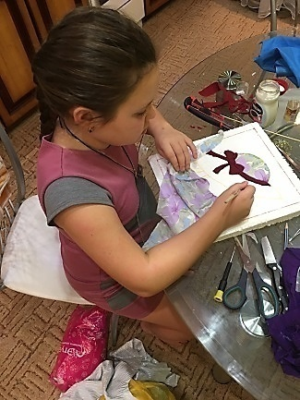 | 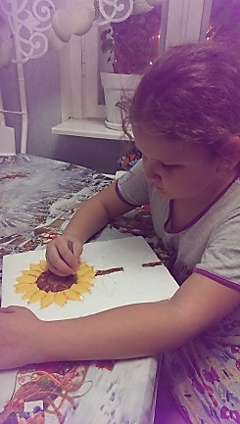 |  | 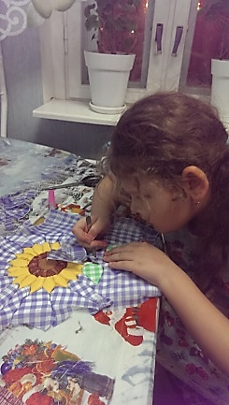
6. Оформляем картины в рамку из ткани, закрепляя клеем. Оформляем обратную сторону картины лоскутками ткани.
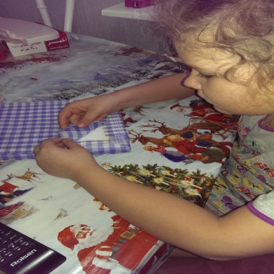 | 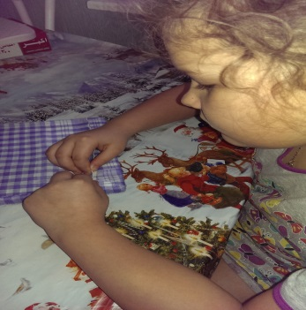 |  | 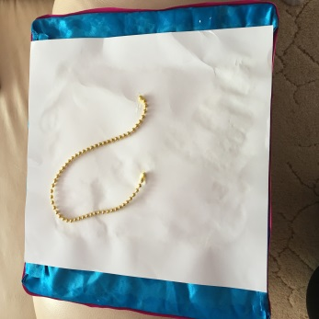
Наши замечательные картины в технике кинусайга - готовы!
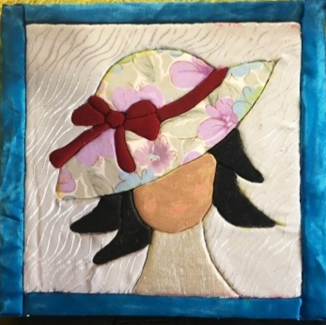 |  | 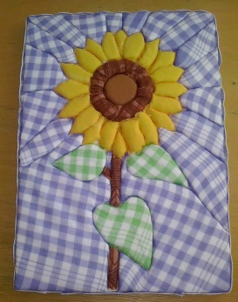
  - Экономическая оценка изделия
Предварительный расчет материальных затрат на изготовление картины.
№  п/п | Наименование материалов | Цена  (руб.) | Расход на  изделие | Всего  (руб.)
1. | Пенопласт | 00-00 | Имелись в наличии. | 00-00 руб.
2. | Лоскутки ткани | 00-00 | Имелись в наличии. | 00-00 руб.
3. | Клей «ПВА» или клей карандаш. | 19-00 | 1 тюбик | 30-00 руб.
4. | Копировальная бумага | 100-00  (50 листов) | 3 листа | 06-00 руб.
 | Итого: |  |  | 36-00руб.
Просматривая интернет источники о продаже картин в технике кинусайга (Приложение 3), мы выяснили, что цена на данные изделия варьируется от 500 рублей до 50000 рублей, это зависит от размера, рисунка и материала.
Учитывая, что мы сделали картину из ненужных лоскутков ткани и пенопласта, дав им вторую жизнь, так как это в итоге всё выбрасывается, мы понесли небольшие финансовые затраты на клей, краски и копировальную бумагу – 36 рублей, а значит делать подобные картины экономически выгодно.
Заключение
Картина выполнена. Получилось очень красиво! Создавать картину было нелегко, так как возникали трудности, когда края лоскутков не задерживались в желобках, поэтому сразу нужно делать желобки уже и глубже, чтобы результат был лучше. Но мы справились!
Мы сделали вывод: что изготовление работ в данной технике, очень кропотливая работа, которая требует малых финансовых затрат, но для данного искусства требуется внимательность, усидчивость, старание, терпение и время!
В начале работы мы определили цель и поставили перед собой задачи, которые выполнили. Нами был собран материал об истории возникновения техники кинусайга, проанализировав варианты изделий в данной технике, мы сделали выбор: выполнить картину в лоскутной технике кинусайга.
Наша гипотеза подтвердилась, мы смогли создать без иглы, из лоскутков ткани и пенопласта картину, которая будет замечательным элементом декора и украсит интерьер.
Мы довольны своей работой! Наша работа пригодится для украшения интерьера, а также может быть хорошим подарком, который понравится всем! Ведь для человека не важен размер или стоимость подарка, важно лишь то внимание, которое мы хотим оказать, напомнить ему о том, что есть кто то, на белом свете кто любит и помнит.
Нам очень понравилось выполнять изделия с помощью этой интересной техники (Приложение 4). В будущем планируем выполнить в данной технике шкатулки и игрушки. Теперь мы будем дарить свои картины всем друзьям и знакомым, а также можем научить их работать в данной технике!
Реклама
"Уделить прошу внимание, на мои труды, старания.
В руки взяв лишь пенопласт
Мысль мелькнула сразу в раз:
"А не сделать ли картину, как японцы?
Очень мило,
Будет выглядеть она.
В интерьере - на УРА!
Для подарка пригодится..."
И надеюсь, что влюбиться,
Сможет каждый тут из вас
Ведь картина - высший класс!!!"

Литература и интернет - ресурсы.
- Кулер Д. Лоскутное шитье. Покрывала, подушки, мелочи для кухни Издательство: Мир книги, 2005г., стр.112.
- http://stranamasterov.ru/taxonomy/term/2204
- http://rukodelielux.ru/kinusajga-pechvork-bez-igly
- http://www.passionforum.ru/posts/17710-zagotovki-dlja-kartin-v-tehnike-kinusaiga.html
- http://nacrestike.ru/publ/interesnoe/kinusajga/10-1-0-916#a1

